ОТЧЕТ О РАБОТЕ С ОБРАЩЕНИЯМИ ГРАЖДАН

АппаратА Совета Камско-Устьинского муницИПАЛЬНОГО РАЙОНА ЗА 9 МЕСЯЦЕВ 2019 ГОДА

Особую роль в работе Аппарата Совета муниципального района занимает работа с обращениями граждан, которая построена на взаимопонимании, ответственности должностных лиц и осознании того, что обращение граждан в органы исполнительной власти – это способ защитить их права и законные интересы.
За 9 месяцев 2019 года в Аппарат Совета района поступило 247 обращений граждан (за аналогичный период 2018 года поступило на рассмотрение 193 обращения), из них 109 письменное (2018 – 101 обращений) и 138 устных (2018 – 92 обращения), в том числе 15 коллективных (2018 – 11 коллективных обращений).
ДИНАМИКА
ПОСТУПЛЕНИЯ ОБРАЩЕНИЙ ГРАЖДАН

Все поступившие обращения граждан рассматривались без нарушений сроков в течение 30 календарных дней. Несколько раз принимались решения о продлении сроков рассмотрения обращений по следующим причинам:
– направление запросов в соответствующие службы по затронутым в обращение вопросам.
Проведенный анализ по результатам рассмотрения обращений граждан показал, что информация о положительном решении вопросов либо о принятии конкретных мер реагирования составляет 77 обращений или 31%, даны квалифицированные разъяснения по 186 обращениям или 75%, количество обращений на контроле –18 или 7%. (Письменные обращения по восстановлению озер от жителя Малые Кармалы, о переселении жителей пгт Камское Устье из оползневой зоны, о заболачивании территории, прилегающей к дому в дер Малые Салтыки, о предоставлении жилья сыну- инвалиду в пгт Камское Устье и т. д.)
ГРАФИК РЕЗУЛЬТАТОВ РАССМОТРЕНИЯ ОБРАЩЕНИЙ ГРАЖДАН

В течение отчетного периода каждый вторник велась работа по приему граждан Главой муниципального района по личным вопросам.
Так из 131 устных обращений на личном приеме у Главы принято к рассмотрению все 131 обращений граждан (2018 год – 88 обращений), по «горячей телефонной линии» в Аппарат Совета района поступило 46 обращений (2018 – 33 обращения).

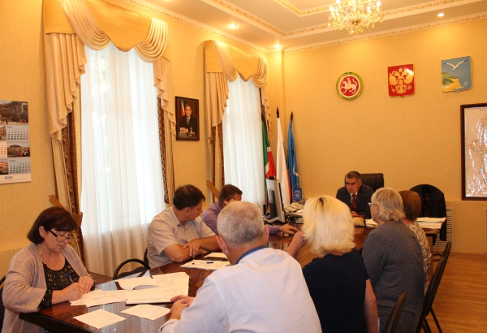
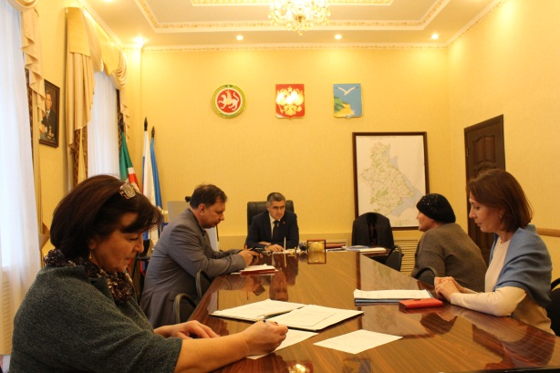
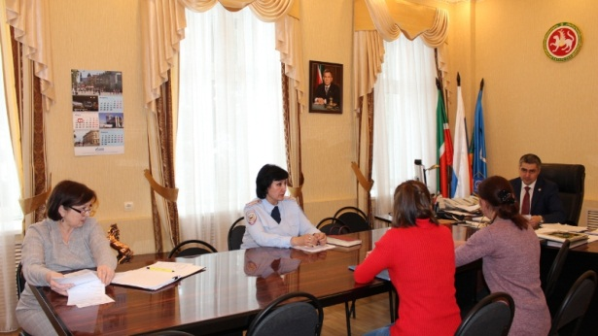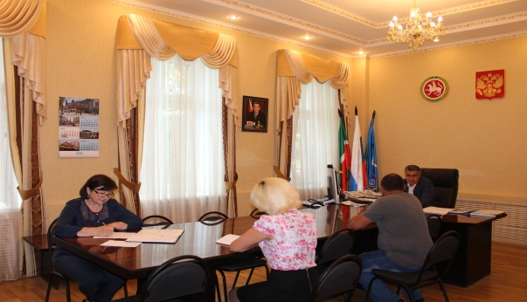

Анализ обращений показывает, что жителей района в основном интересуют вопросы, связанные с жилищно-коммунальным хозяйством, социальной сферой и экономикой.
Среди главных тематических разделов преобладали вопросы:
* Государство, общество и политика – 73 вопроса или 27 % ( 2018 - 56 вопроса или 28 % от общего количества вопросов).

* Жилищно-коммунального хозяйства – 82 вопроса или 30 % ( 2018 - 50 вопросов или 25 % от общего количества вопросов).

* Социальная сфера – 34 вопроса или 12 % ( 2018 – 35 вопросов или 17 % от общего количества вопросов)

* Экономика – 80 вопросов или 29 % ( 2018 – 42 вопросов или 27 % от общего количества вопросов

Хозяйственная деятельность - 59
Природные ресурсы и охрана окружающей среды – 25
Финансы - 3

ПОСТУПИВШИЕ ОБРАЩЕНИЯ В РАЗРЕЗЕ ТЕРРИТОРИЙ

 | Наименование поселений | Всего |  | Из них
 |  |  |  | письменно |  | На личном приеме
 |  | Количество обращений | Количество обратившихся | Количество обращений | Количество обратившихся | Количество приемов | Количество обратившихся
1 | Пгт Камское Устье | 88 | 138 | 26 | 59 | 62 | 79
2 | Пгт Куйбышевский Затон | 28 | 40 | 13 | 19 | 15 | 21
3 | Пгт Тенишево | 8 | 9 | - | - | 8 | 9
4 | Балтачевское СП | - | - | - | - | - | -
5 | Большебуртасовское СП | 1 | 2 | 1 | 1 | - | 1
6 | Большекармалинское СП | 3 | 80 | 3 | 80 | - | -
7 | Большесалтыковское СП | 6 | 6 | 1 | 1 | 5 | 5
8 | Большекляринское СП | 2 | 2 | - | - | 2 | 2
9 | Варваринское Сп | 3 | 68 | 3 | 66 | - | 2
10 | Кирельское СП | 3 | 3 | 1 | 1 | 2 | 2
11 | Клянчеевское СП | - | - | - | - | - | -
12 | Красновидовское СП | 13 | 49 | 8 | 41 | 5 | 8
13 | Малосалтыковское СП | 12 | 13 | 4 | 5 | 8 | 8
14 | Осинниковское СП | - | - | - | - | - | -
15 | Старобарышевское СП | 1 | 2 | - | - | 1 | 2
16 | Староказеевское СП | 8 | 6 | - | - | 5 | 6
17 | Сюкеевское СП | - | - | - | - | - | -
18 | Теньковское СП | 11 | 22 | 3 | 11 | 8 | 11
19 | Уразлинское СП | 4 | 4 | 2 | 2 | 2 | 2
20 | Янгасальское СП | 2 | 3 | 1 | 1 | 1 | 2
 |  | 193 | 447 | 66 | 287 | 124 | 139
 | Казань | 25 | 26 | 23 | 19 | 5 | 7
 | Москва | 4 | 4 | 3 | 3 | 1 | 1
 | Без указания почтового адреса | 18 | 18 | 17 | 17 | 1 | 1
 |  | 240 | 533 | 109 | 326 | 131 | 148

В целях повышения доступности и прозрачности деятельности органа исполнительной власти, для разъяснения гражданам полномочий проводились рабочие поездки и сходы граждан в населенные пункты муниципального района. Так, за отчетный период Главой района проведено 57 рабочих поездок с охватом 4854 граждан, в ходе которых проводились встречи с населением, с трудовыми коллективами предприятий, организаций, учреждений, решались наиболее волнующие и актуальные вопросы жителей территорий, оформлялись протокольные поручения, ход исполнения которых находится на личном контроле Главы муниципального района.
В целом, за 9 месяцев текущего года из 247 рассмотренных обращений граждан контролировалось исполнение 148 обращений граждан (60%).
96 вопросов решено положительно, с выездом на место рассмотрено 41 обращение.

